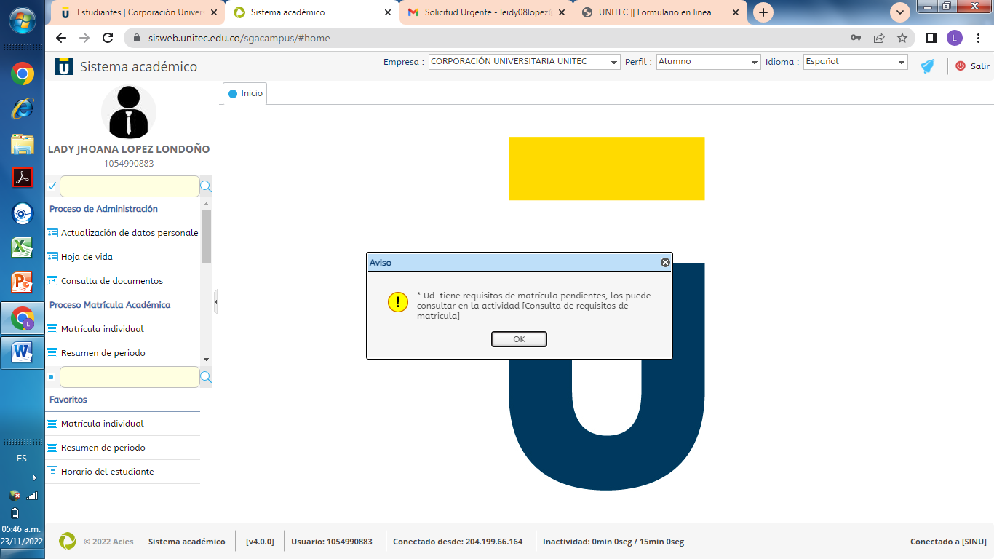
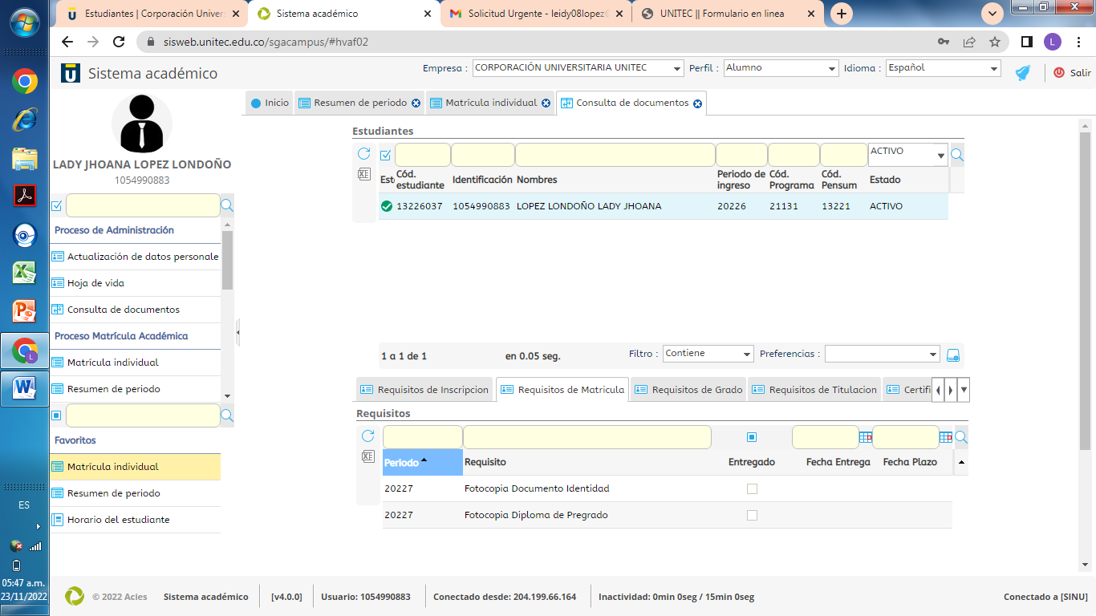

No sé, si el error está en que el periodo en la parte de encima me aparece 20226 y abajo en requisitos de matrícula me aparece 20227

Por favor si necesito de su colaboración mil gracia.

